Дистанционное обучение.

Группа ТЭ-3.

Тренер-преподаватель Клинченкова М.В.

27.03.2020

- Бег на месте 2-3 мин.
- Комплекс упражнений для растягивания мышц, сухожилий, связок

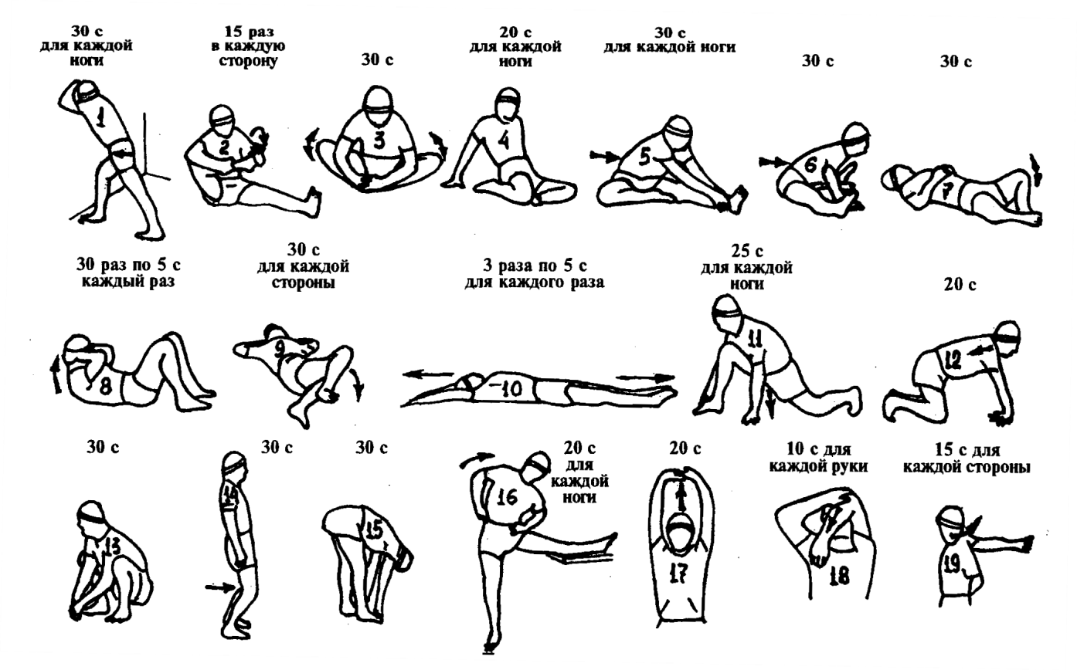
- Упражнения для развития качеств, необходимых при выполнении передач.

Сгибание и разгибание рук в лучезапястных суставах и круговые движения кистями, сжимание и разжимание пальцев рук в положении руки вперед, в стороны, вверх, стоя на месте и в сочетании с различными перемещениями.
Из упора, стоя у стены, одновременное и попеременное сгибание в лучезапястных суставах (ладони располагаются на стене пальцами вверх, в стороны, вниз, пальцы вместе или расставлены, расстояние от стены постепенно увеличивается). То же, но опираясь о стену пальцами. Отталкивание ладонями и пальцами от стены двумя руками одновременно и попеременно правой и левой рукой.
Упор лежа. Передвижение на руках вправо (влево) по кругу, носки ног на месте. То же, но передвижение вправо и влево, одновременно выполняя приставные шаги руками и ногами .
Из упора присев, разгибаясь вперед-вверх, перейти в упор лежа (при касании руками пола руки согнуть).
- Комплекс упражнений с мячом:

- Выполнить низкий дриблинг мяча в пол (10–20 см) двумя руками на месте.
- подбросить вверх – поймать в стойке сверху, подбросить - поймать в стойке снизу
- то же, но поймать на одну руку
- Жонглирование мяча с руки на руку сидя на полу и лежа на спине
- то же, но передача двумя руками сверху.
-из и.п. стоя, перейти в и.п. лежа, выполняя передачу двумя руками сверху

- https://www.youtube.com/watch?v=13JTgN4GDRg

- Комбинации нападающего удара в волейболе.

Комбинации в волейболе
Волна
Эшелон
Пайп
Крест

Волна
В комбинации участвуют два нападающих, один из которых выходит на удар первым темпом и имитирует «взлет», рядом со связующим игроком. Для нейтрализации «взлета» на стороне соперника поднимается блок. Но связующий выполняет передачу не «взлетчику», а примерно на 1-1,5 метра выше, и, кроме того, на 1,5-2 метра от себя, вдоль сетки, адресуя передачу игроку второго темпа. После этого, «взлетчик», а вместе с ним и блок соперника, опускаются, в то время, как нападающий второго темпа – наоборот – поднимается и наносит удар уже беспрепятственно, через опустившийся блок соперника. На рисунке пунктирными кружками показаны примерные исходные положения нападающих. Если комбинация исполнена верно, то, со стороны, движения нападающих возле сетки напоминают волну (отсюда и название комбинации).

Эшелон
Эта комбинация отличается от предыдущей тем, что нападающий второго темпа разбегается на удар перпендикулярно (или почти перпендикулярно) сетке и нападает через игрока первого темпа (а также – через опустившийся блок соперника). При этом, передача на удар должна быть немного отведена от сетки. В этой комбинации первый нападающий как бы заслоняет второго (поэтому другое название комбинации - "заслон"). Вероятнее всего, свое название эта комбинация получила от военного термина «эшелон», означающего составную часть боевого расположения войск не по фронту, а в глубину. Но, возможно, кто-то усмотрел в ней сходство с идущими друг за другом железнодорожными вагонами.

Пайп
О происхождении названия этой тактической комбинации можно только догадываться (английское слово pipe означает «труба»). Но по своей сути – это тот же самый «эшелон», с той лишь разницей, что нападающий второго темпа является игроком задней линии и, поэтому, совершает прыжок на удар из-за линии нападения.

Крест
Свое название комбинация получила из-за того, что пути перемещения нападающих на удар перекрещиваются. Существует несколько разновидностей этой комбинации.
Ключевая идея комбинации «крест» (также, как и комбинаций волна, эшелон и пайп) заключается в том, чтобы игроку первого темпа «выдернуть» на себя блок соперника, что позволит нападающему второго темпа нападать через опустившийся блок уже без противодействия.
На рисунке 1 (пунктиром показаны исходные положения нападающих) представлен прямой крест, который характеризуется тем, что игрок первого темпа в исходном положении находится перед связующим игроком. Однако, необходимо заметить, что играть мяч он может как перед связующим, так и за ним.
При обратном кресте (рис. 2) нападающий первого темпа разбегается на удар из-за связующего игрока. И так же, как и в первом случае, может нападать и перед связующим, и за ним.
В волейболе различают «большой крест» и «малый крест». В первом случае, в комбинации участвуют нападающие соседних зон (4, 3; 3, 2), а во втором – нападающие зон 4 и 2.
На рисунке 3 показан один из вариантов комбинации «двойной крест», которая предполагает, что путь перемещения на удар последнего нападающего пересекает пути перемещения первых двух.

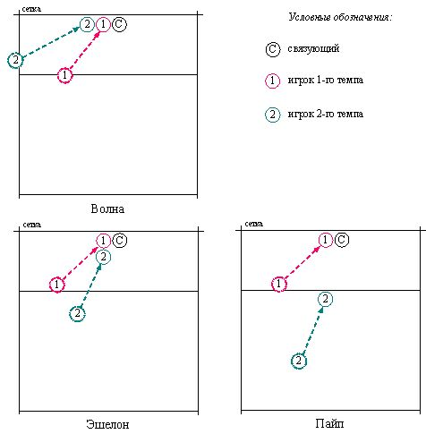
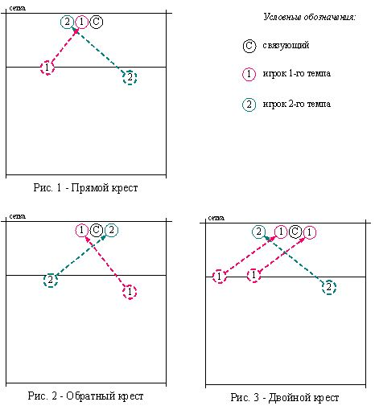

Просмотр видео

https://yandex.ru/video/preview/?filmId=13631134267057223085&p=1&text=видео+разновидности+атакующего+удара+в+волейболе

Волейбол Комбинация Волна Первый темп Второй темп Нападающий удар

https://yandex.ru/video/preview/?filmId=11925576980584707453&path=wizard&text=Комбинации+нападающего+удара+в+волейболе

Идеальное исполнение креста (волейбол)

https://www.youtube.com/watch?v=t4yPS3dDnwc

Лутшие пайпы моровой лиги

https://www.youtube.com/watch?v=z1Od92GPP60

